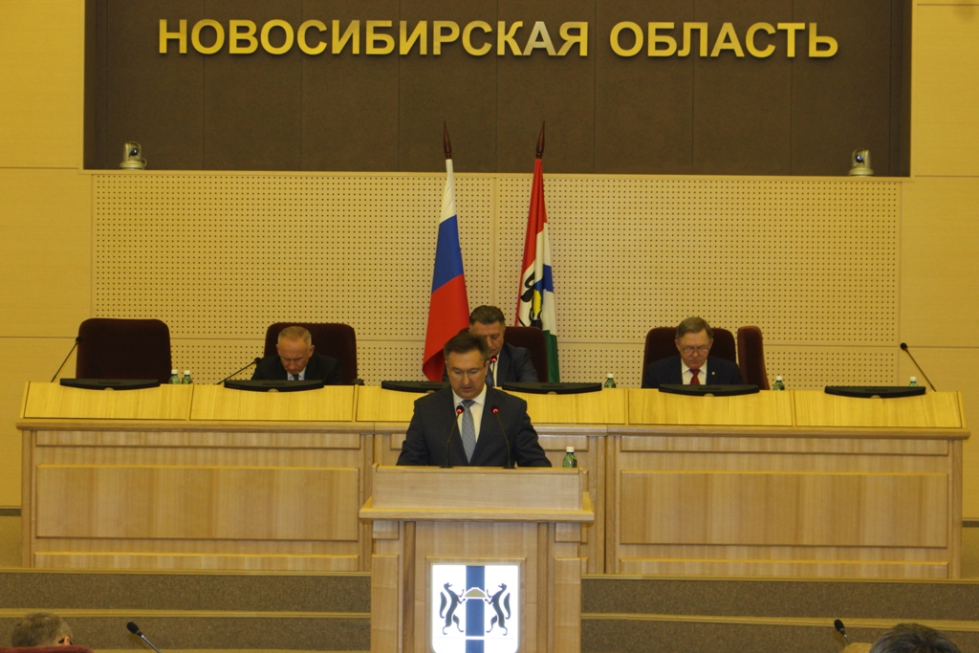

3 октября перед началом 45-й сессии Законодательного Собрания Новосибирской области, в холле большого зала Законодательно Собрания состоялась презентация Колыванского района Новосибирской области. Перед депутатами предстала многонациональная, творческая Колывань со своей богатой историей. Колыванский краеведческий музей презентовал комнату купца, чтобы представить, с чего начиналась Колывань купеческая. О культуре и традициях проживающих в районе народов рассказали русский, татарский, белорусский, украинский и немецкий культурные центры. Зрителей удивила ярмарка изделий декоративно-прикладного творчества Колыванского дома ремесел «[Слобода](http://novosibirsk.bezformata.com/word/slobodi/80676/)», Дома детского творчества, детской школы искусств, экспозиция уникального музея истории книги. Заслуженными аплодисментами зрители наградили каждое выступление народного коллектива вокального ансамбля «Вдохновение» районного Дома культуры «Юность» и лауреата Российских и международных конкурсов Людмилы Лысяковой.

Глава Колыванского района Евгений Артюхов выступил перед областными депутатами на сессии Законодательного Собрания с докладом, в котором отметил положительную динамику развития сельского хозяйства, жилищно-коммунального хозяйства и предпринимательства.

По итогам Дня района в Законодательном Собрании Председатель Законодательного Собрания Новосибирской области Андрей Шимкив вручил главе Колыванского района Евгению Артюхову Благодарность Законодательного Собрания за представленную в региональном парламенте презентацию.

